แบบ สขร. 1

สรุปผลการดำเนินการจัดจ้างในรอบเดือน ธันวาคม 2566
สถานีตำรวจภูธรเด่นชัย
วันที่ 29 ธันวาคม พ.ศ. 2566
ลำดับ | งานที่จัดซื้อหรือจัดจ้าง | วงเงินที่จัดซื้อจัดจ้าง(บาท) | ราคากลาง(บาท) | วิธีซื้อหรือจ้าง | รายชื่อผู้เสนอราคา  และราคาที่เสนอ | ผู้ได้รับการคัดเลือกและราคาที่ตกลงซื้อหรือจ้าง | เหตุผลที่คัดเลือกโดยสรุป | เลขที่และวันที่ของสัญญาหรือข้อตกลงในการซื้อหรือจ้าง
1. | จัดจ้างประกอบเลี้ยงอาหารผู้ต้องหา | 1,925 | 1,925 | เฉพาะเจาะจง | น.ส.ลัดชณินารา เขียวแท้  1,925 บาท | น.ส.ลัดชณินารา เขียวแท้  1,925 บาท | เป็นบุคคลในพื้นที่ | 03/2567  30 พ.ย.66
2. | จัดซื้อน้ำมันเชื้อเพลิง | 83,900 | 83,900 | เฉพาะเจาะจง | หจก.เอกชัย  83,900 บาท | หจก.เอกชัย  83,900 บาท | ใช้เกณฑ์ราคา จัดซื้อไม่เกินวงเงินที่กำหนดในกฎกระทรวง | 03/2567  30 พ.ย.67
3. | จัดซื้อวัสดุสำนักงาน | 4,600 | 4,600 | เฉพาะเจาะจง | บริษัท ส.ซุปเปอร์มาร์เก็ต จำกัด  4,600 บาท | บริษัท ส.ซุปเปอร์มาร์เก็ต จำกัด  4,600 บาท | ใช้เกณฑ์ราคา จัดซื้อไม่เกินวงเงินที่กำหนดในกฎกระทรวง | 1/2567  15 ธ.ค.66

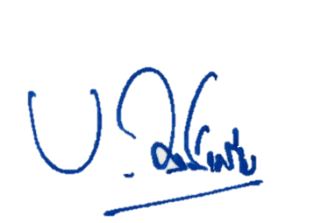
ตรวจแล้วถูกต้อง
พ.ต.อ.
( เบน วงศ์เครือ )
ผกก.สภ.เด่นชัย

